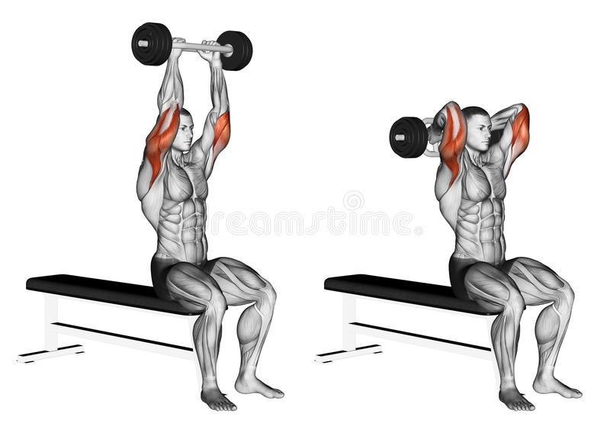

Extensión de Tríceps (Barra)

**Músculo primario:**

Tríceps.

**Músculos que también trabajan:**

**Herramienta:**

Barra.

**Errores Frecuentes:**

Técnica: Se debe de tener en cuenta que se deben priorizar la técnica de tal manera que podemos mover únicamente la articulación del codo.

**Recomendaciones:**

Este ejercicio se puede hacer sentado para más apoyo o parado, las dos opciones son válidas.

Siendo de las primeras veces la realización de este ejercicio es recomendable primero utilizar la barra sin peso para poder establecer una distancia de las manos en la barra cómoda que no nos cause alguna molestia y una ves teniendo la distancia comenzar a buscar un peso que priorice la técnica.

Press Francés (Barra)

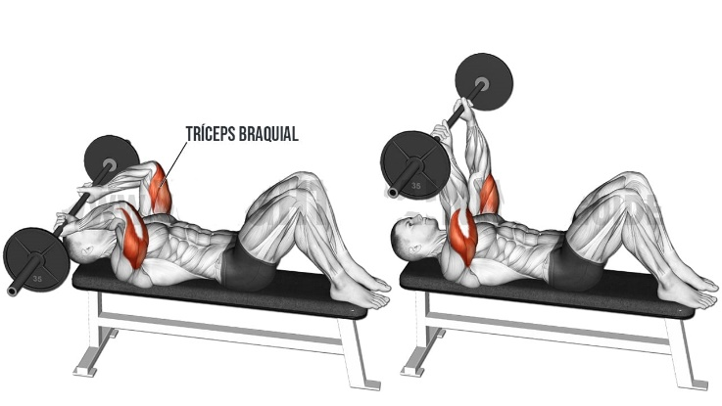

**Músculo primario:**

Tríceps.

**Músculos que también trabajan:**

**Herramienta:**

Barra. Banco Plano.

**Errores Frecuentes:**

Técnica: Los brazos no deben de moverse ya que el ejercicio se efectúa con el movimiento de los antebrazos mientras se flexionan los codos.

Uno de los errores más comunes es abrir los codos cuando descendemos. Estos deben permanecer lo más cerca del cuerpo.

**Recomendaciones:**

Una vez estando en la posición según las indicaciones de la imagen o gif debemos tener en cuenta la posición de las palmas de las manos que deben mirar hacia arriba mientras los brazos estén flexionados.

Una vez que la barra quedé detrás del cuerpo comenzamos a extender los brazos de manera que podamos formar una perpendicular respecto al cuerpo.

Press de Banca (Agarre Cerrado Barra)

**Músculo primario:**

Tríceps.

**Músculos que también trabajan:**

Pecho

**Herramienta:**

Barra. Banco Plano.

**Errores Frecuentes:**

Técnica: Se tiende a cerrar más el agarre al sujetar la barra. Normalmente, aunque depende mucho de la anatomía de las personas, pero el agarre estándar tiende a ser aproximadamente un poco menos de la altura de los hombros.

Abrir los codos al realizar el ejercicio.

**Recomendaciones:**

Se utilizan las mismas recomendaciones que el press de banca tradicional. En esta variante la carga levantada re reduce debido al agarre que es más estrecho, de esta manera quitamos prioridad a los músculos del pecho y nos enfocamos más a los tríceps.

Fondos con Banco

**Músculo primario:**

Tríceps.

**Músculos que también trabajan:**

Pecho.

**Herramienta:**

Banco Plano.

**Recomendaciones:**

Hay 3 variantes para realizar este ejercicio. Para los principiantes se debe de doblar en 90° grados las rodillas y que las plantas del pie estén tocando el suelo totalmente.

Para agregar más dificultad se debe de estirar las piernas, pero permitiendo que las plantas del pie continúen tocando todo el suelo.

Finalmente se debe de apoyar únicamente con los talones y las piernas estiradas.

**Errores Frecuentes:**

Técnica. La espalda debe de estar recta.

Bajar de más los glúteos.

Nos apoyamos de las puntas del pie para subir.

Flexionamos los brazos hacia los lados cuando deben de estar rectos al momento de hacer el movimiento.

Flexiones en Pica.

**Músculo primario:**

Tríceps.

**Músculos que también trabajan:**

Hombros (Deltoides anterior). Pecho.

**Herramienta:**

Ninguno.

**Recomendaciones:**

Este es un ejercicio muy demandante para los hombros por lo que hay que tener en cuenta la realización de este como el volumen del entrenamiento para evitar lesiones.

El ejercicio parte de una posición “V” inversa con nuestro cuerpo.

**Errores Frecuentes:**

Al momento de flexionar los codos al bajar hay que priorizar que los hombros pasen por delante de ello.

Este ejercicio es demandante y depende el peso de cada persona la dificultad y tensión que se presente en los hombros.

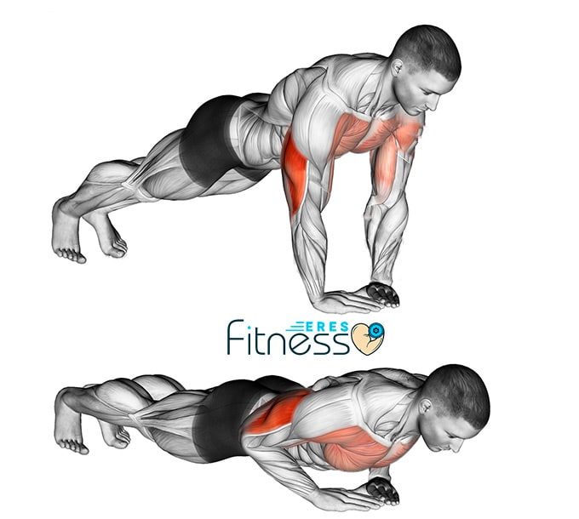

Flexiones en Diamante.

**Músculo primario:**

Tríceps.

**Músculos que también trabajan:**

Pecho. Hombros.

**Herramienta:**

Ninguno.

**Recomendaciones:**

-----------------------------------------

**Errores Frecuentes:**

-----------------------------------------

Fondos de Tríceps (Suelo).

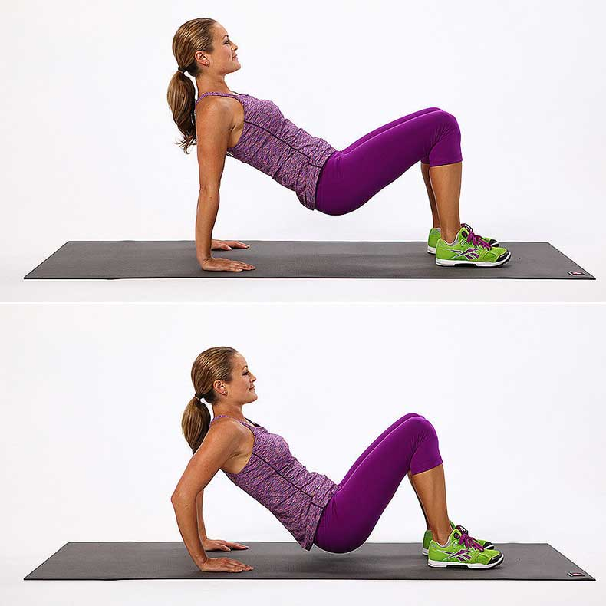

**Músculo primario:**

Tríceps.

**Músculos que también trabajan:**

Pecho. Hombros.

**Herramienta:**

Ninguno.

**Recomendaciones:**

-----------------------------------------

**Errores Frecuentes:**

-----------------------------------------

Extensión de tríceps de un brazo (Mancuerna)

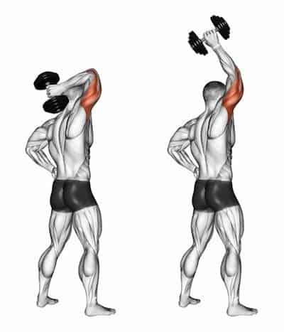

**Músculo primario:**

Tríceps.

**Músculos que también trabajan:**

**Herramienta:**

Mancuerna.

**Recomendaciones:**

-----------------------------------------

**Errores Frecuentes:**

-----------------------------------------

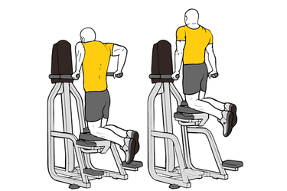

Fondos asistidos (Máquina)

**Músculo primario:**

Tríceps.

**Músculos que también trabajan:**

Pecho. Hombros.

**Herramienta:**

Máquina.

**Recomendaciones:**

-----------------------------------------

**Errores Frecuentes:**

-----------------------------------------

Extensión de codo con una mancuerna (sentado)

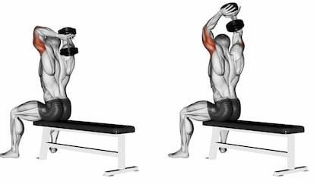

**Músculo primario:**

Tríceps.

**Músculos que también trabajan:**

**Herramienta:**

Mancuerna.

**Recomendaciones:**

-----------------------------------------

**Errores Frecuentes:**

-----------------------------------------

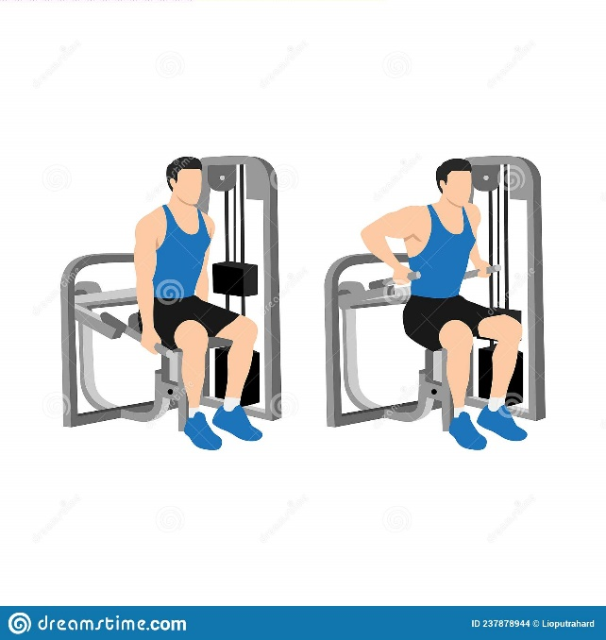

Fondos con máquina

**Músculo primario:**

Tríceps.

**Músculos que también trabajan:**

Pecho. Hombros.

**Herramienta:**

Mancuerna.

**Recomendaciones:**

-----------------------------------------

**Errores Frecuentes:**

-----------------------------------------

Press Francés (Declinado)

**Músculo primario:**

Tríceps.

**Músculos que también trabajan:**

**Herramienta:**

Barra. Banco Declinado.

**Errores Frecuentes:**

-----------------------

**Recomendaciones:**

-------------------------

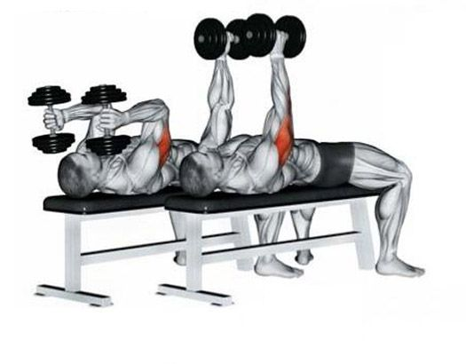

Press Francés (Mancuerna)

**Músculo primario:**

Tríceps.

**Músculos que también trabajan:**

**Herramienta:**

Barra. Banco Declinado.

**Errores Frecuentes:**

-----------------------

**Recomendaciones:**

-------------------------

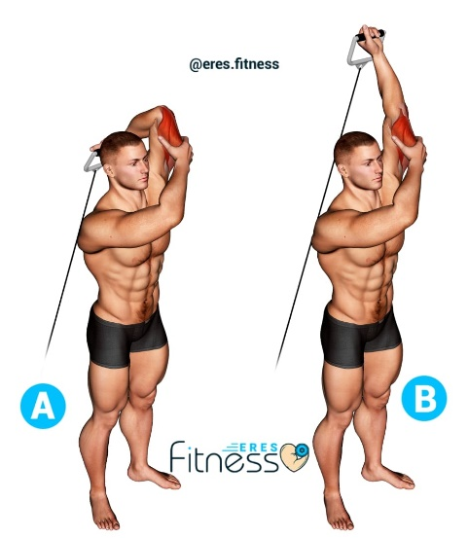

Extensión de Tríceps (Polea)

**Músculo primario:**

Tríceps.

**Músculos que también trabajan:**

**Herramienta:**

Máquina.

**Errores Frecuentes:**

-----------------------

**Recomendaciones:**

-------------------------

**Copiar y pegar para la página**

Patada de Tríceps

**Músculo primario**: Tríceps

**Músculos que también trabajan**:

**Herramientas**: Una Mancuerna

Tríceps Pressdown

**Músculo primario**: Tríceps

**Músculos que también trabajan**:

**Herramientas**: Máquina .

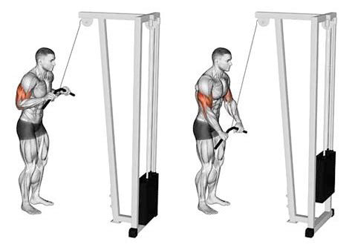

Tríceps Rope Pushdown

**Músculo primario**: Tríceps

**Músculos que también trabajan**:

**Herramientas**: Máquina .

